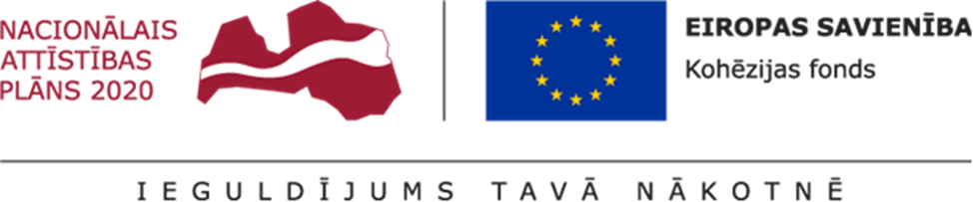

APSTIPRINĀTS
Ventspils brīvostas pārvaldes
2020.gada 07.aprīlī
Iepirkumu komisijas sēdē

ATKLĀTĀ KONKURSA

“Pievadceļu attīstība Ventspils brīvostas teritorijā esošajiem termināļiem un industriālajām zonām 2020.gadā – Ventas tilta seguma virskārtas atjaunošana, Ventspilī”

iepirkuma identifikācijas
Nr. VBOP 2020/ 21 KF

NOLIKUMA SKAIDROJUMI Nr.2

Ventspils, 2020.gads

Nolikuma skaidrojumi Nr.2
1.jautājums.

Sakarā ar COVID-19 izplatību Eiropā, paredzami atsevišķu materiālu piegādes kavējumi, konkrēti tāmē Nr.2. poz. 3.1. "Par jaunu rūpniecisku deformāciju šuvju piegādi un izbūvi". Līdzīgos projektos piegādes termiņi sastāda 3-4 mēneši. Tāpēc projekta realizācija 2020. gada jūnijā un jūlijā ir praktiski neiespējama. Orientējošākais izpildes laiks - augusts, septembris. Vai, ņemot vērā augstāk minēto un vispārējo situāciju Eiropā un Pasaulē kopumā, Pasūtītājs šādā gadījumā pagarinās darbu izpildes termiņus?

Atbilde.

Uzskatām, ka projekta realizācijas laikā COVID-19 ietekme būs mazinājusies, un projekta paredzēto materiālu piegāde notiks ierastajā kārtībā.

